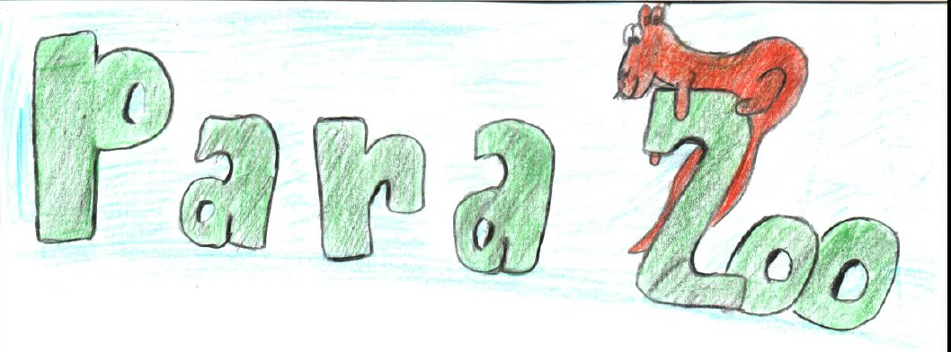
Para zoo,
přejeme zvířatům, aby se uzdravila. Srdíčko jsme vyrobili pro vaší Parazoo a s láskou vám ho dáváme pro vaše zvířátka a pro vás. Všichni se podělte a radost mějte. Jsme rádi, že se Parazoo stará o zraněná a jinak postižená volně žijící zvířátka. Parazoo je s námi od roku 1994, toto srdce dáváme i ochranářům přírody. Srdíčko dáme do Parazoo do Vlašimi, protože tam jsou nemocná zvířátka. Jsme rádi, že se o ně Parazoo stará.
Žáci 4. a 5. ročníku ZŠ a MŠ Louňovice pod Blaníkem

12. ledna 2018, Louňovice pod Blaníkem

